附件2：

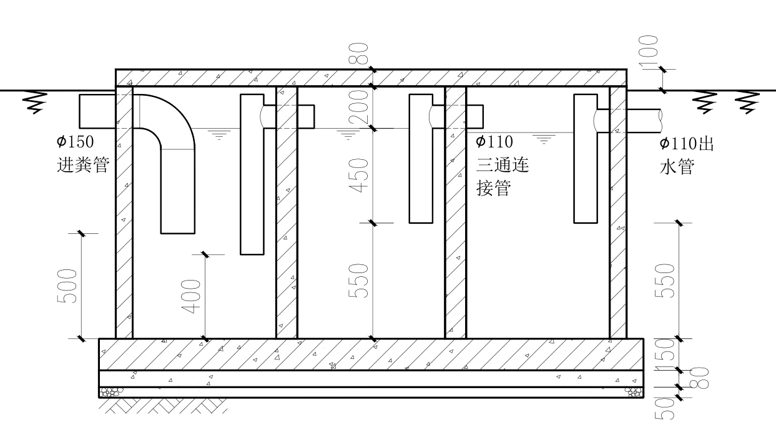
（纵切面图）

（顶部效果图）

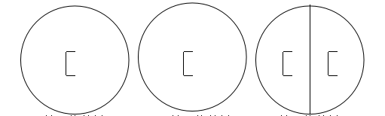
第一格盖板 第二格盖板 第三格盖板

